「世界測地系移行の概要」
経線・緯線は、地球を測る「ものさし」です。
日本では「ものさし」のあてかたが、
世界共通の「ものさし」と違っていました！？
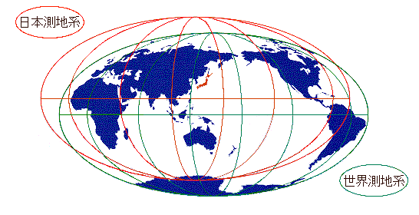
いま、日本の国土を測る「ものさし」が、
世界共通の、しかも、目盛りが極めて正確な「ものさし」に変わります。

国土地理院

目次
１ 概要
２ 測地基準系と測地基準点成果
３ 日本測地系と世界測地系
４ 基準点網のひずみ
５ ＧＰＳ & ＧＩＳ時代の位置の基準
６ 世界測地系に基づく測地基準点成果（測地成果２０００）
７ 世界測地系と日本測地系に基づく基準点成果の違い
８ 世界測地系に移行することによる影響
９ 世界測地系がもたらす効果
１０ 位置情報の可能性
１１ 世界測地系移行に関するお問い合わせ先
１２ 世界測地系移行に関する質問集（Ｑ＆Ａ）

１ 概要
地球上の位置を経度・緯度で表わすための基準を測地基準系（測地系）といい、地球の形に最も近い回転楕円体で定義されています。経度・緯度は、この回転楕円体（地球楕円体）の上で表示されています。
そして、個々の土地の経度・緯度が精度良く、効率的に求められるように、位置の目印になる基準点を全国に多数設置し、測量によってこれらの基準点の経度・緯度を求めています。この基準点の位置を表わす経度・緯度の数値を測地基準点成果といいます。従来、我が国は、明治時代に５万分の１地形図を作るために決定した回転楕円体（いわゆるベッセル楕円体）を位置の基準としており、測地基準点成果もこの回転楕円体に基づく値が求められ使用されてきました。この、従来使用されてきた測地基準系を日本測地系といいます。
一方、電波星を利用したVLBI（数十億光年の彼方にある電波星から届く電波を電波望遠鏡で受信して数千ｋｍもの長距離を数mmの高精度で測る技術）観測や人工衛星観測により現代の科学的知識に基づいて設定された、世界共通に使える測地基準系を世界測地系といいます。世界測地系の楕円体の中心は、地球の重心と一致するように設定されていますが、日本測地系の楕円体の中心とは一致していません。
また、我が国の測地基準点成果は、明治時代の測量機器や測量技術による制約と過去１００年間の日本列島の地殻変動の影響等で基準点網にひずみが生じています。例えば、東京から見て札幌の位置が西へ約９ｍ、福岡の位置が南へ約４ｍずれていることが分かっています。
ＧＰＳ（全地球測位システム）及びＧＩＳ（地理情報システム）というコンピュ－タシステムによる位置情報の測定・利用技術が出現し、今後急速な普及が見込まれています。そして、両技術に対応する基準として、世界測地系に基づいた、高精度な測地基準点成果及び地図成果が求められています。しかも、近い将来に予測されているＧＰＳやＧＩＳの本格的普及を考慮すると、それ以前に、世界測地系に移行する必要があります。
国土地理院では、全国に電子基準点を整備し、世界測地系に基づく高精度な新しい測地基準点成果である測地成果２０００を計算しました。測地成果２０００は、現行の測地成果と比較すると、例えば東京付近で距離にして約４５０ｍの違いがあります。また、測地成果２０００では、日本測地系による基準点網のひずみが解消されています。
世界測地系を適用するため、平成１３年６月１２日に測量法の一部が改正され、平成１３年６月２０日に公布されました。この法律改正は、平成１４年４月１日から施行されることが決まっています。また、測量法施行令の一部を改正する政令により、我が国の経度・緯度を世界測地系に変更するのに必要な数値が定められました。
改正測量法の施行により、地方自治体等が行う測量や、地図・ＧＩＳ用地図データベースの作成、法令・告示の経度・緯度表示などについては、世界測地系に基づくことになります。また、必要に応じて既存データの変換等が必要となります。
しかし、地方自治体が持っているデータのすべてを一度に改正測量法の施行日に変換しなければならないというものではありません。新たな測量計画や今後とも維持する必要のあるデータ等を考慮して、必要なものを計画的に順次変換すれば良いことになります。

２ 測地基準系と測地基準点成果
地球上の位置を経度・緯度で表わすための基準を「測地基準系（測地系）」といい、地球の形に最も近い回転楕円体で定義されています。
経度・緯度を示す経線・緯線は、本当の地球の表面の上にはありません。では、どこにあるのでしょうか？
地球の形がほぼ回転楕円体であることはご存じのことでしょう。しかし、地表面は、凹凸が大きいためそのままでは地図を作るための基準面として用いることはできません。そこで、地球の形に最も近い扁平な回転楕円体を想定して、経度・緯度の測定に関する測量の基準としています。経線・緯線は、この楕円体の上にあり、地図を作るための基準となっています。
では、地表にある土地の経度・緯度は、どうやって測るのでしょうか？
それぞれの国の政府は、位置の目印になる「基準点」を全国にできるだけ一様になるように設置しています。そのためには、まず、測量を行う場合の基準となる原点（経緯度原点）を設置し、同時に原点における正確な真北の方向を定めます。その後、原点に隣接する基準点までの距離と角度を測量することにより、この隣接する基準点の位置関係が求まります。これを繰り返すことで基準点網を形成する基準点の位置関係を求めていきます。これは、容易に高精度の測量が行えるためです。経緯度原点の絶対位置はわかっているので、これで全ての基準点の絶対位置を求めることができます。次に、地表における位置関係を楕円体の上に投影することにより、楕円体の上で定義されている経度・緯度を求めます。こうして求めた基準点の経度・緯度の数値を「測地基準点成果」（あるいは単に「測地成果」）といいます。あらかじめこのような測地基準点成果が計算されていれば、個々の土地の経度・緯度は、最寄りの基準点との相対位置関係を測量するだけで比較的簡単に求めることができるのです。
測地基準系、基準点網、そして測地基準点成果をあわせて、「基準点体系」ということがあります。国家的規模のものであることを強調するために「国家基準点体系」ともいいます。
３ 日本測地系と世界測地系
我が国では、改正測量法の施行前は、明治時代に採用したベッセル楕円体を使用していました。明治政府は、近代国家に不可欠な全国の正確な地図である５万分の１地形図を作るために、基準点網を全国に整備しました。この時採用された楕円体が、改正測量法の施行前まで使用されてきたベッセル楕円体です。そして、当時の東京天文台の経度・緯度が、天文観測により決定されました。この位置が現在の日本経緯度原点となっています。この測地基準系を「日本測地系」と呼んでいます。全国に設置された基準点の経度・緯度は、日本経緯度原点を絶対的な位置の基準として求められて行ったのです。
しかし、VLBIや人工衛星により地球規模の観測ができるようになった今日では、日本測地系は、残念ながら、地球全体によく適合した測地基準系であるとは言えなくなってしまいました。
一方で、地球全体によく適合した測地基準系として、世界測地系が構築されています。 世界測地系とは、VLBIや人工衛星を用いた観測によって明らかとなった地球の正確な形状と大きさに基づき、世界的な整合性を持たせて構築された経度・緯度の測定の基準で、国際的に定められている測地基準系をいいます。
では、日本測地系は、世界測地系とどのくらい違っているのでしょうか？
例えば、日本測地系の経緯度で表されている地点を、世界測地系の経緯度で表わすと、東京付近では、経度が約－１２秒、緯度が約＋１２秒変化します。これを距離に換算すると、北西方向へ約４５０ｍずれることに相当します。
経緯度原点の位置で比較するとこのようになります。
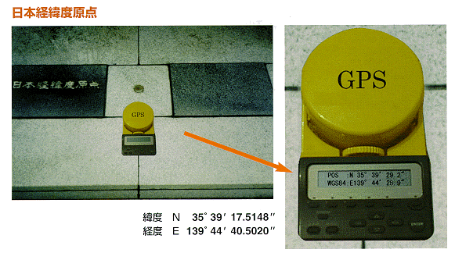
日本測地系と世界測地系の違い
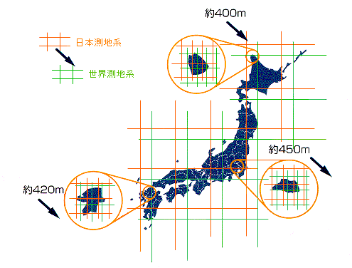
４ 基準点網のひずみ
明治時代における基準点の位置は、基準点を頂点に持つような三角形群を考え、各々の三角形の内角を経緯儀で観測するやり方で測量しました。それは、基準点が遠く離れていても互いに見通せれば、角度は比較的容易に観測できたからです。しかし、三角形の内角の観測だけでは、基準点網の形は決まりますが、大きさが決まりません。大きさを決めるには距離を測定しなければなりませんが、数１０ｋｍも離れた２地点間の距離を測定することは当時としては至難の業でしたので、距離測定は最小限に留めざるを得ませんでした。具体的には、全国１４箇所の比較的平坦な場所が選ばれ、３～５ｋｍの距離の測定を精密に行い、その結果を用いて三角形の大きさを決定したのです。距離の測定に用いたのは、長さ数メートルの精密な基線尺です。３～５ｋｍの距離を測るためには、この基線尺を尺取り虫にように何度も用いる必要がありました。
また、観測値には測量誤差があることから、そのままの数値を使って位置を求めることができないため、平均計算を行う必要があります。現在はコンピュータを用いた全国同時網平均計算が可能ですが、当時はそろばんと対数表しか計算手段が無く、全国の基準点網を小さなブロックに分割して計算せざるを得ませんでした。そのため、測量の誤差を計算により十分調整することができませんでした。
さらに、このような測量技術の制約のほかに、日本は世界有数の地震国ですので、明治以来の地殻変動の影響も加わりました。その結果、広い地域で現代の高精度な測量の結果と比較すると、日本測地系の測地基準点成果には、ひずみがあることが分かりました。
世界測地系の測地基準点成果と比較すると、楕円体の大きさを変更したことによる見かけ上の変化も加わるため、東京から見て、例えば、約１０００ｋｍ離れた札幌の位置が西へ約９ｍ、約９００ｋｍ離れた福岡の位置が南へ約４ｍの差があります。
日本測地系と世界測地系の測地基準点成果の差
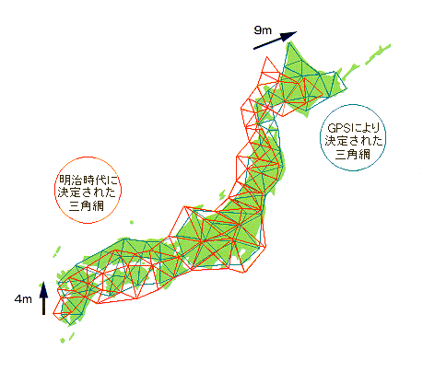
５ ＧＰＳ＆ＧＩＳ時代の位置の基準
位置情報の技術は、近年、長足の進歩を遂げました。特に、ＧＰＳとＧＩＳ（地理情報システム）の出現は、これまでの測量や地図の世界を根底から変える可能性があります。これらの技術は、ここ数年で相当普及してきましたが、本格的な利用はむしろこれからで、両技術が融合されることにより近い将来爆発的に利用が進むものと予想されています。
ＧＩＳでは、ものの位置をすべて座標値で表現します。 例えば、水道管やガス管等のライフラインは、従来は紙媒体の地図で管理されてきました。あるパイプが別のパイプからどの方向に何cm離れているというようなことが地図に書き込まれており、これを人間が読み取ってパイプの位置関係を理解することにより、施設の管理を行ってきたのです。
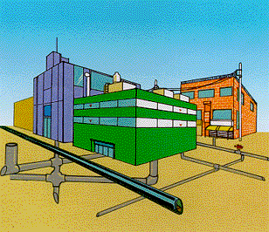
この場合、ＧＩＳでは、コンピュータが扱いやすいように、それぞれのパイプの位置を座標値で表示しておきます。そして、２本のパイプの位置関係は、座標値から導き出すのです。このようにものの位置を座標値で表現した場合、座標値が正確でなければ、パイプ相互の位置関係を誤る恐れがあります。ＧＩＳにはいろいろな種類があり、必ずしも高い精度を必要としないものもありますが、ライフライン等の施設管理用のＧＩＳでは数cmの精度が必要になります。また、ライフライン網は１つの都市だけで閉じていません。したがって、ＧＩＳを用いて隣接する都市をまたがって支障無く施設管理を行うためには、広域にわたって高精度な位置情報が必要になるのです。
このことから、測地基準点成果がＧＩＳの基礎として使えるものであるためには、第一に、全国にわたって極めて高い精度を保持していることが必要であることが分かります。
これらのライフラインは、空港や港湾にも接続していることでしょう。航空機や船舶はGPSが利用され世界測地系に基づいて運行されることがほとんどですが、空港や港湾施設のＧＩＳにおいて、世界測地系で施設の位置を表示しなければ混乱を起こす原因となることも考えられます。
ＧＩＳが普及すると、ＧＩＳのネットワーク化、データの共有化・分散化がどんどん進みます。そうすると、初め国内のことだけを想定して作られたＧＩＳであっても、やがて国際的な関係がある他のＧＩＳと繋がりが発生して来る可能性が十分あります。 このことから、測地基準点成果がＧＩＳの基礎として使えるものであるためには、第二に、世界共通の座標系である世界測地系に基づいていることが必要であることが分かります。 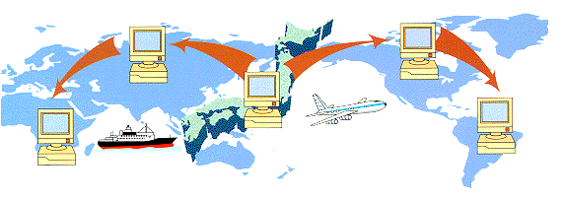
日本測地系に基づく測地基準点成果は、残念ながら、ＧＰＳとＧＩＳ時代の測地基準点成果に要求されるこれら二つの条件を満たしていません。したがって、新しい測地基準点成果を構築し世界測地系に移行することが必要です。
そして、ＧＰＳについては、最近、単独測位方式でも数ｍの精度で位置を求めることができるようになってきました。また、ＧＩＳについては、今後社会の幅広い分野に普及し、数年の内に急激に数値地図データベースが増加すると予想されます。
したがって、ＧＰＳ及びＧＩＳが爆発的に利用されるようになる前に、世界測地系に移行し、実際に適用できるようにすることが必要なのです。
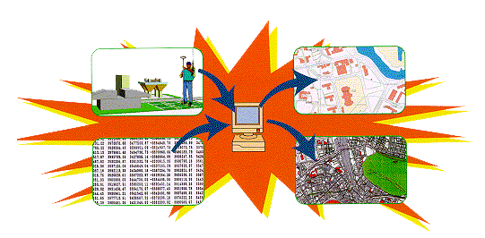

６ 世界測地系に基づく測地基準点成果（測地成果２０００）
ＧＰＳとＧＩＳの時代に対応できる高精度な測地基準点成果を作るには、すべての基準点の位置座標を一斉に改定する必要があります。
すべての基準点の位置座標を一斉に改定するということは、これまで地震等に伴って実施されて来た測地基準点成果の部分的な更新とは本質的に異なり、明治時代に行われた測地基準点成果の構築に相当することを、現在の高精度な測量技術と強力な計算技術を駆使してもう一度やり直すことに他なりません。まさに、百年目にして行う国家基準点体系の再構築なのです。
そこで、国土地理院では、新しい高精度な測地基準点成果の構築を行うために、まず、新基準点網の骨格となる新しいタイプの基準点である「電子基準点」の整備に着手しました。電子基準点は、ＧＰＳ信号を２４時間連続的に受信する観測施設です。観測データは、電話回線を通じて、茨城県つくば市の国土地理院測地観測センターに集められ、日本列島の地殻の日々の動きが捉えられるようになっています。電子基準点は、これまでに全国に約１０００点が整備されています。
電子基準点の位置は、国土地理院がその一翼を担う国際的な協力の下で実施されているＶＬＢＩ（数十億光年の彼方にある電波星から届く電波を電波望遠鏡で受信して数千kmもの長距離を数mmの高精度で測る技術）によって得られる地球上の正確な位置関係を基礎にして、正確に求めています。また、既存の三角点位置は、電子基準点を既知として、当該三角点における一番新しい観測値を用いて計算を行って求めています。
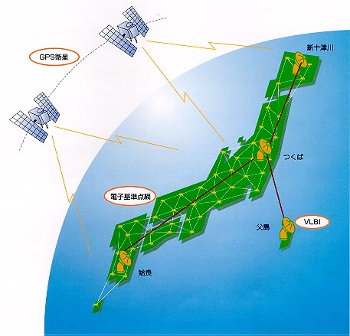
このように、ＶＬＢＩやＧＰＳを用いた精度の高い測量に対応できる高精度な測地基準点成果は、国際協力によらなければ構築し、維持して行くことはできません。

７ 世界測地系と日本測地系に基づく測地基準点成果の違い
同一地点でも、世界測地系と日本測地系に基づく測地基準点成果では、経度・緯度の数値が違ってきます。
どのくらい違うのでしょうか？
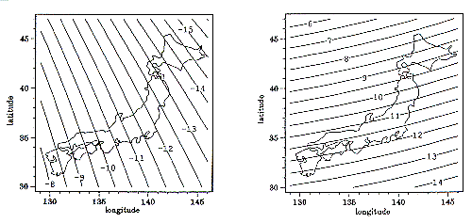
世界測地系 － 日本測地系 世界測地系 － 日本測地系
（経度差：秒） （緯度差：秒）
図１ 世界測地系と日本測地系の違い
図１は、測地基準系の変更による経度・緯度の差を表しています。
楕円体の大きさの違いや日本測地系に基づく測地基準点成果に誤差があるために、全国一律ではなく、場所により数秒の違いがあります。
図２は、世界測地系と日本測地系での基準点の相対位置の変化を、東京を基準にして表しています。東京から離れるに従って、相対位置の変化量が大きくなっていますが、これは測量の誤差が累積し基準点網がひずんでいることを表しています。場所により一様に変化していないところがありますが、これは、主に地殻変動の影響や、基準点網の計算をブロック別に行ったことによる影響と考えられます。
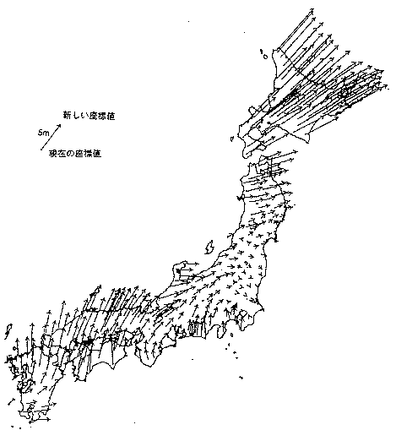
図２ 日本測地系による基準点網のひずみ

８ 世界測地系へ移行することによる影響
日本測地系から世界測地系への移行は、国や地方自治体が行う測量だけではなく、その他の民間で行う測量、いろいろなところで作られる地図にも影響します。また、法令や告示の中には経度・緯度で区域を表示しているものがありますので、世界測地系に基づいて作られた地図が普及することにより、このような文書にも影響が及ぶことになります。このように、世界測地系に移行するためには、測量関係はもちろん、その他の分野でもこれまでの方式を変更したり、既存の資料を訂正したりする必要があります。以下に、主なものを挙げてみましょう。

（１）地方自治体等が設置した基準点の位置座標
国や地方自治体等が新規に測量を行う場合は、世界測地系に基づいて行うことになりますが、自治体等はこれまで公共測量により国土地理院が設置する基準点とは別に、独自の基準点を設置していますので、既存の基準点については位置座標を世界測地系に基づくように座標変換する必要があります。ただし、この変換は、既存の基準点成果すべてについて行う必要があるわけではなく、新規測量の計画や今後の利用計画に合わせて順次行うことが可能です。
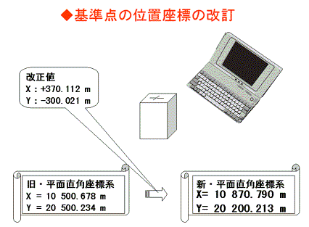

（２）地図
紙媒体の地図の多くは、経度・緯度で表示されています。新規に地図を作成する際には、世界測地系に基づく経度・緯度を表記することになります。また、既存の地図を引き続き使用する場合は、経度・緯度の数値表記が変更になります。
もし、経線・緯線を端数のつかない切れのよい数値の経度・緯度で表示したければ、線の位置を変更する必要があります。
ただし、地図上では地図投影の際に発生する誤差を超えるような大きな変化は生じませんので、変換だけのために地図の内容まで変える必要はありません。
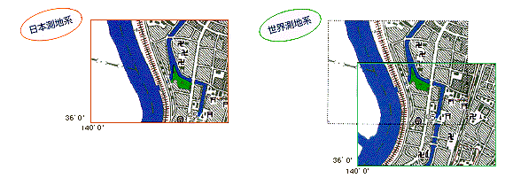

（３）ＧＩＳ用地図データベース
ＧＩＳなどに用いられる地図データベース等のデジタル媒体に収録された地図は、基準点の位置と同様に座標で管理されていますので、世界測地系に基づく経度・緯度の表示になります。新規に作るデータ等との関係で既存のデータベースを変換する場合はすべて座標数値が変わることになります。
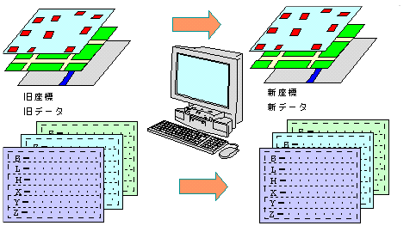

（４）面積値
土地の面積の表示については、地表で測ったそのままの大きさで表わす場合もありますが、不動産登記などでよく用いられている方法は、楕円体に投影された面積値を用いるものです。後者のような表示方法を用いている場合は、楕円体が変更になると面積値も変化します。しかし、変化の程度は台帳等に現在記載されている面積値が含む測量等の誤差として法令で許容されている値の範囲よりはるかに小さいものなので、一般的には既存の面積値を書き換える必要はありません。
（５）法令等の地域・地点の位置の表示
各種の法令や告示などで、経度・緯度で区域や地点を表示しているものが多数あります。これらについては、日本測地系に基づく値が表示されていたと考えられますので、世界測地系に基づく値での表示としてふさわしくない場合は、法令等の表記を変更する必要があります。
（６）その他
全国各地には、経度・緯度の表示のあるモニュメントや、特色ある経度・緯度にちなんで特定の場所に設置された施設などがあります。これらについては、モニュメント等の目的にもよりますが、表示の変更や移設が適当な場合もあると考えられます。

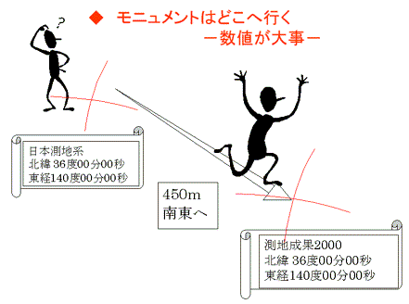
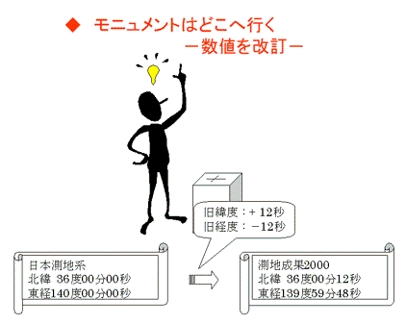

以上のように、日本測地系から世界測地系へ移行するためには、日本測地系に基づく経度・緯度から世界測地系に基づく経度・緯度への変換を行う必要があります。ただし、これらの変換は、一時的なものであり一度変換すれば以後必要ありません。
なお、ＧＩＳ関連の地図データベースの整備が今後社会の各分野で急速に進展すると予想されていますので、世界測地系に基づく測地基準点成果への移行の時期が遅くなればなるほど、変換対象データが増えて負担が増すことになります。

９ 世界測地系がもたらす効果
このように、実際に世界測地系に移行するためにいろいろな手当が必要となる場合もありますが、世界測地系に移行し、世界測地系が普及することにより、様々な効果が期待できます。次に、主なものを挙げてみましょう。
（１）科学的合理性の向上
地図作成の基準面は、できるだけ地表面に沿った面でなくてはなりません。しかし、日本測地系では、楕円体面が、東京から離れるに従って徐々に高くなり、北海道では平均海面から約５０ｍも高くなってしまいます。日本測地系の楕円体は、地図作成の基準面としての本来の性格から大きく逸脱した状態になっていたのです。
一方、世界測地系の楕円体は、現在の測地学や地球物理学の知識に基づき科学的合理性のある基準として、全世界において最も地表面に沿うような面として決定されています。
（２）測量のコスト縮減と高精度化
世界測地系に移行すると、国家基準点の位置精度及び信頼性が向上するため、国の機関や地方自治体等が行う測量において、国家基準点がより多く利用されるようになり、類似の測量等が削減できるため、全体として測量にかかるコストを縮減する効果が期待できます。
また、これまで都市基準点網との間で生じていたギャップも解消されることになり、地方自治体が設置した基準点の活用も一層促進されることでしょう。
電子基準点を測量の既知点として利用すると、従来必要であった既知点における観測を省略できます。これによっても、測量作業の効率化が図られ、測量コストの縮減が期待されます。
（３）ＧＩＳ利用のための基盤形成
ＧＰＳの信号を受信するだけの単独測位方式は、数ｍの誤差にまで精度が向上してきました。さらに、電子基準点を利用するＲＴＫ－ＧＰＳ測量（電子基準点で受信したＧＰＳ信号を無線通信等で測量現場に送り、位置の補正計算に利用することでリアルタイムで高精度の位置決定を行う測量方式）が本格的に導入されれば、容易に数ｃｍの精度で位置を求めることができるようになります。したがって、将来性が期待されているＧＩＳの構築に、ＧＰＳが盛んに利用されることは確実です。ところでＧＰＳの利用あたっては世界測地系に基づく値を使用することが最も便利です。逆に座標値をわざわざ日本測地系へ変換することは大変わずらわしく、経済的にも大変不利であると言えます。
世界測地系への移行が進めば、このような問題が解消され、ＧＩＳの普及振興に大いに貢献することが期待されます。
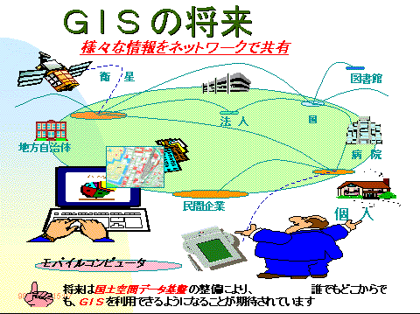
（４）ＧＰＳ関連産業の振興
世界測地系に基づいた地図が普及すれば、ＧＰＳの利用がより便利になり、ＧＩＳを筆頭として社会の様々な分野でＧＰＳ測位のいっそうの普及が見込まれます。国際協力、国際ビジネスの観点でもより有利な環境が生まれると予想されます。このように世界測地系への移行により、一種の規制緩和による新産業創出効果が期待できます。
（５）国際標準化への貢献
これまで、世界各国とも、それぞれ独自の測地基準系を用いてきました。しかし、近年、世界測地系の利点が認識され、国連アジア太平洋地域地図会議・国際水路機関・国際民間航空機構等が、世界測地系に移行することを各国に推奨するようになりました。このため、アジア太平洋地域でも、既にインドネシア、オーストラリア、ニュージーランド等が世界測地系に移行したのをはじめ、世界各国が次々と世界測地系への移行を進めています。隣の韓国でも移行の準備が進んでいます。
むしろ、現在の日本の国際的地位を考えれば、安全の観点からも、また、経済の効率の観点からも優れている世界測地系へ移行することが、日本の国際的責務であると思われます。
我が国が世界測地系を採用し、普及を促進させることにより、世界各国の世界測地系への移行の動きを刺激し、世界的な安全性の向上に貢献できるものと期待されます。

１０ 位置情報の可能性
ある日、「Ａさんのお宅は何処ですか」と尋ねたら、Ａさん宅の経度・緯度を教えていただきました。そこで、時計型のナビゲ－タシステムに数値をセットしました。
ある日、新しいパスポートを手にしたら、住所の欄に、経度・緯度が書かれていました。
ある日、パソコン通信のアドレスには経度・緯度が記載されていました。
情報化が進み国境の壁が低くなる２１世紀には、住所の表示に経度・緯度が使われるようになるかも知れません。実際、家庭に急速に普及して行くパソコンはもちろん、冷蔵庫等の従来からある家庭電化製品についても次第にインテリジェント化が進み、将来はネットワークに組み込まれると予想されています。その際必要になる個々の製品の識別に経度・緯度を利用しようというアイデアが既に検討されているのです。
経度・緯度＋時刻でものごとを識別する社会、これが未来社会かも知れません。地球上の正確な位置の情報には、今は想像できないような利用法がたくさん潜んでいる可能性があります。
世界測地系に基づく測量成果は、そのような無限の可能性を秘めた、２１世紀の位置の基準なのです。
